2016～2017学年第二学期第一次月考
高二理科综合

相对原子质量：C：12 H：1 O：16
一、选择题（每小题6分，共78分）
1．下列关于腐乳、泡菜的制作，叙述不正确的是( )
A．制作腐乳时，加盐腌制可使豆腐块变硬且能抑制杂菌生长

B．均可以使用自然菌种
C．毛霉是唯一参与豆腐发酵的微生物
D．参与泡菜制作的微生物也能用于生产酸奶

2．下列有关生物技术实践操作的叙述正确的是( )
A．果醋发酵过程中，要严格密封，才有利于醋酸菌的代谢
B．制作腐乳时，加盐腌制可使豆腐块变硬且能抑制杂菌生长
C．用乳酸菌制作酸奶时需要不时通入氧气
D．家庭制作果酒时，用洗涤剂反复冲洗葡萄表面不会影响发酵效果

3．消毒和灭菌是两个不同的概念，灭菌是指彻底杀灭微生物使其永远丧失生长繁殖的能力。消毒仅指杀死一部分对人体有害的病原菌而对被消毒的物体基本无害。下列适用于消毒处理的是( )
①皮肤 ②饮用水 ③牛奶 ④注射器 ⑤培养皿 ⑥接种环 ⑦培养基 ⑧果汁 ⑨酱油 ⑩手术刀
A．①②③⑧⑨ B．④⑤⑥⑦⑩ C．①②⑤⑥⑧ D．以上全部

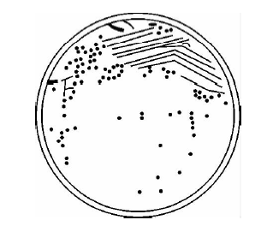
4．右图是实验室使用某种接种方法在各种营养条件适宜的培养基上培养某种微生物的结果，相关叙述不正确的是( )
A．该图最可能是用平板划线法进行接种
B．该种微生物有可能是H₇N₉病毒
C．操作者的衣着和手需进行消毒
D．该接种方法不能用来准确统计样品中活菌的数目
资*源%库
5．橘皮精油的提取操作流程是（ ）
A．石灰水浸泡→漂洗→过滤→静置→压榨→静置→再次过滤→橘皮油
B．石灰水浸泡→漂洗→压榨→过滤→静置→再次过滤→静置→橘皮油
C．石灰水浸泡→漂洗→过滤→压榨→静置→再次过滤→橘皮油
D. 石灰水浸泡→漂洗→压榨→过滤→静置→再次过滤→橘皮油

6．芳香油的提取方法主要分为三种：蒸馏法、萃取法和压榨法。以下关于提取方法的选取认识中，错误的是( )
A．水蒸气蒸馏法适用于提取玫瑰油、薄荷油等挥发性强的芳香油
B．压榨法适用于柑橘、柠檬等易焦糊原料的提取
C．若植物有效成分易水解，应采用水蒸气蒸馏法
D．提取玫瑰精油和橘皮精油的实验流程中共有的操作是分液

7.下列关于物质的分离，提纯实验中的一些操作或做法，其中正确的是（ ）
A．在组装蒸馏装置时，温度计的水银球应伸入液面下
B．用96%的工业酒精制取无水乙醇，可采用的方法是加生石灰，再蒸馏
C．要除去乙烷中混有的乙烯气体可将混合气体通过盛有酸性高猛酸钾溶液的洗气瓶 资*源%库 ziyuanku.com
D．用分液漏斗可以分离溴和CCl₄、苯和水、乙酸和乙醇等液体混合物

8.某烯烃的结构简式为 ，有甲、乙、丙、丁四位同学分别将其命名为：2-甲基-4-乙基-1-戊烯、2-异丁基-1- 丁烯、2，4-二甲基-3-己烯、4-甲基-2-乙基-1-戊烯，下列对四位同学的命名判断正确的是（ ）
A．甲的命名主链选择是错误的 B．乙的命名编号是错误的
C．丙的命名主链选择是正确的 D．丁的命名正确

9.下列表格中烷烃的一氯代物只有一种，仔细分析其结构和组成的变化规律，判断第4位烷烃的分子式是（ ）
A．C₅₃H₁₀₈ B．C₃₆H₇₂ C．C₅₃H₁₀₆ D．C₃₆H₇₀

10.两种气态烃以任意比例混合，在105℃时，1L该混合烃与9L氧气混合，充分燃烧后恢复到原来状态，所得气体体积仍是10L．下面各组混合烃中不符合此条件的是（ ）
①CH₄ C₂H₄ ②CH₄ C₃H₆ ③C₂H₄ C₃H₄ ④C₂H₂ C₃H₆．
A．①③ B．② C．②④ D．①④

11.柠檬烯是一种食用香料，其结构简式如图，有关柠檬烯的分析正确的是（ ）
A．柠檬烯的一氯代物有7种
B．柠檬烯和丁基苯互为同分异构体
C．柠檬烯的分子中所有的碳原子可能在同一个平面上
D．在一定条件下，柠檬烯可以发生加成、取代、氧化等反应

12.在核磁共振氢谱中氢原子数之比为1：3 : 4的化合物是（ ）
A． | B． | C． | D．
- 关于有机物的叙述正确的是（ ）
- 丙烷的二卤代物有4种，则其六卤代物是2种
- 对二甲苯的一氯代物有3种
- 甲苯苯环上的一个氢原子被含3个碳原子的烷基取代，所得产物有3种
- 某烃的同分异构体只能形成一种一氯代物，其分子式可能为C₅H₁₂

二、选择题（每小题6分共48分，14-18为单选题，19—21题是多选题全对给6分漏选给3分不选或错选给0分）
14. 在物理学发展过程中，观测、实验、假说和逻辑推理等方法都起到了重要作用。下列叙述符合史实的是（ ）
A．法拉第在实验中观察到电流的磁效应，该效应揭示了电和磁之间存在联系
B．法拉第电磁感应定律是由纽曼、韦伯在对理论和实验资料进行严格分析后总结出的规律
C．楞次根据通电螺线管的磁场和条形磁铁的磁场的相似性，提出了分子电流假说
D．安培在分析了许多实验事实后提出，感应电流应具有这样的方向，即感应电流的磁场总要阻碍引起感应电流的磁通量的变化

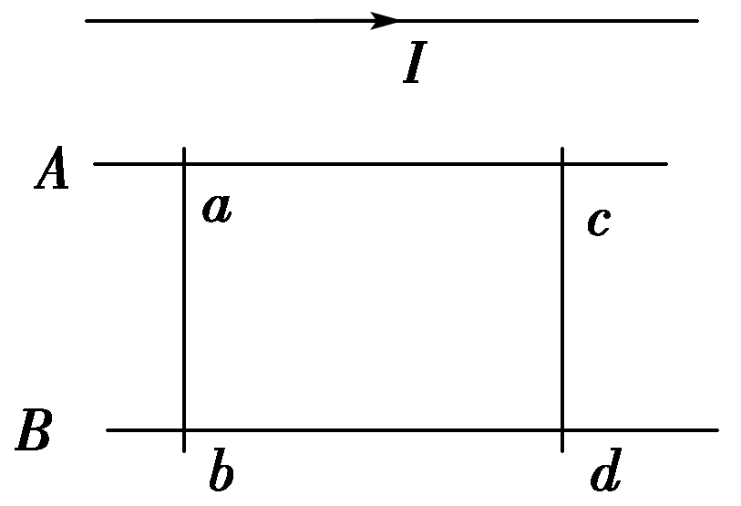
15．如图所示，在载流直导线近旁固定有两平行光滑导轨A、B，导轨与直导线平行且在同一水平面内，在导轨上有两可自由滑动的导体ab和cd.当载流直导线中的电流逐渐增强时，导体ab和cd的运动情况是( )
A．一起向左运动 B．一起向右运动
C．ab和cd相背运动，相互远离 D．ab和cd相向运动，相互靠近

16. 雨滴从空中由静止落下，若雨滴下落时空气对其阻力随雨滴下落速度的增大而增大，如下图所示的图象能正确反映雨滴下落运动情况的是( )
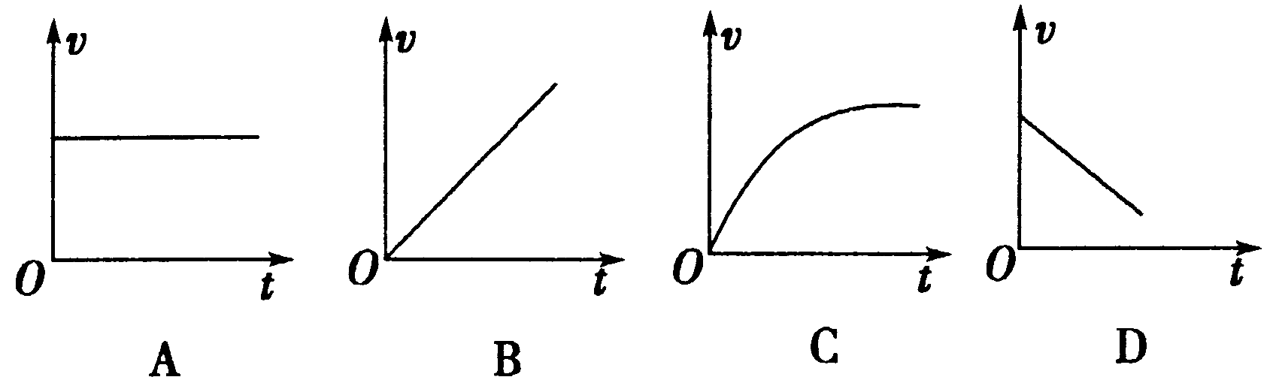

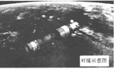
17. 2016年10月19日凌晨，“神舟十一号”飞船与“天宫二号”自动交会对接成功，假设“天宫二号”空间实验室与“神舟十一号”飞船都围绕地球做匀速圆周运动，为了实现飞船与空间实验室的对接。下列措施可行的是( )
A．飞船先在比空间实验室半径小的轨道上加速，加速后飞船逐渐靠近空间实验室，两者速度接近实现对接
B. 使飞船与空间实验室在同一轨道上运行，然后空间实验室减速等待飞船实现对接
C．假设两者对接后在同一轨道上做匀速圆周运动，在一段时间△t内（△t→0）速度变化△v的方向与轨道半径垂直
D．假设两者对接后在同一轨道上做匀速圆周运动，在一段时间△t内（△t→0）速度变化△v的方向由地球球心指向飞船

18. 如图所示，A、B为平行板电容器的金属板，G为静电计．开始时开关S闭合，静电计指针张开一定角度．下列操作可使指针张开角度增大一些的是（ ）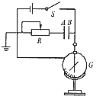
A．保持开关S闭合，将R上的滑片向右移动
B．断开开关S后，将A、B两极板分开一些
C．断开开关S后，将A、B两极板的正对面积增大一些
D．保持开关S闭合，将A、B两极板分开一些

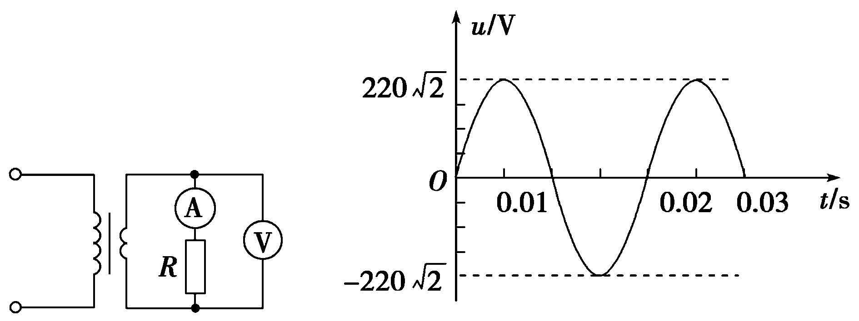
19.图甲的调压装置可视为理想变压器，负载电路中R＝55Ω，A、V为理想电流表和电压表，若原线圈接入如图乙所示的正弦交变电压，电压表的示数为110 V，下列表述正确的是( )
甲
乙
A．电流表的示数为2 A
B．原、副线圈匝数比为1∶2
C．电压表的示数为电压的有效值
D．原线圈中交变电压的频率为100 Hz

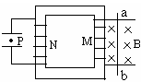
20. 如图所示的整个装置放在竖直平面内，欲使带负电的油滴P在两平行金属板间静止，导体棒ab将沿导轨运动的情况是（ ）
A、向右匀减速运动 B、向右匀加速运动
C、向左匀减速运动 D、向左匀加速运动Ziyuanku.com

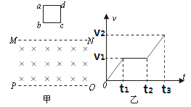
21. 如图甲所示，abcd是位于竖直平面内的正方形闭合金属线框，金属线框的质量为m，电阻为R，在金属线框的下方有一匀强磁场区域，MN和PQ是匀强磁场区域的水平边界，并与线框的bc边平行，磁场方向垂直于线框平面向里。现使金属线框从MN上方某一高度处由静止开始下落，如图乙是金属线框由开始下落到bc刚好运动到匀强磁场PQ边界的v―t图象，图中数据均为已知量。重力加速度为g，不计空气阻力。下列说法正确的是： （ ）
A．金属线框刚进入磁场时感应电流方向沿adcba方向
B．磁场的磁感应强度为${\text{cm}}^{2}$
%库C．金属线框在0~t₃的时间内所产生的热量为${\text{30}}^{o}$
D．MN和PQ之间的距离为

实验题（共15分）
22、(每空2分，共6分。)
一个200匝、面积为20${\text{cm}}^{2}$ 的圆线圈，放在匀强磁场中，磁场方向与线圈平面成${\text{30}}^{o}$
角，磁感应强度在0.05s内由0.1T增加到0.5T，则初状态穿过线圈的磁通量是 Wb，在0.05s内穿过线圈的磁通量的变化量是 Wb，线圈中平均感应电动势的大小是 V。
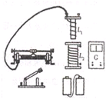
23.（9分 ） 如图所示器材可用来研究电磁感应现象及确定感应电流方向．
（1）在给出的实物图中，用实线作为导线将实验仪器连成实验电路．
（2）线圈L₁和L₂的绕向一致，将线圈L₁插入L₂中，合上开关．能使L₂中感应电流的流向与L₁中电流的流向相同的实验操作是．（ ）
A．插入软铁棒 B．拔出线圈L₁
C．增大接人电路中的滑动变阻器的阻值 D．断开开关．

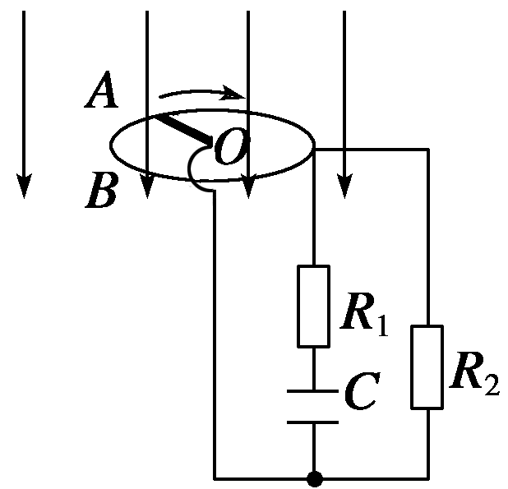
计算题：（共47分）要求写出必要的文字说明、公式及主要步骤
24. （14分）如图所示，在磁感应强度B＝2 T的匀强磁场中，有一个半径r＝0.5 m的金属圆环．圆环所在的平面与磁感线垂直，OA是一个金属棒，它沿着顺时针方向以20 rad/s的角速度绕圆心O匀速转动．A端始终与圆环相接触，OA棒的电阻R＝0.1 Ω，图中定值电阻R₁＝100 Ω，R₂＝4.9 Ω，电容器的电容C＝100 pF.圆环和连接导线的电阻忽略不计，则： (1)电容器所带的电荷量是多少？(2)电路中消耗的电功率是多少？

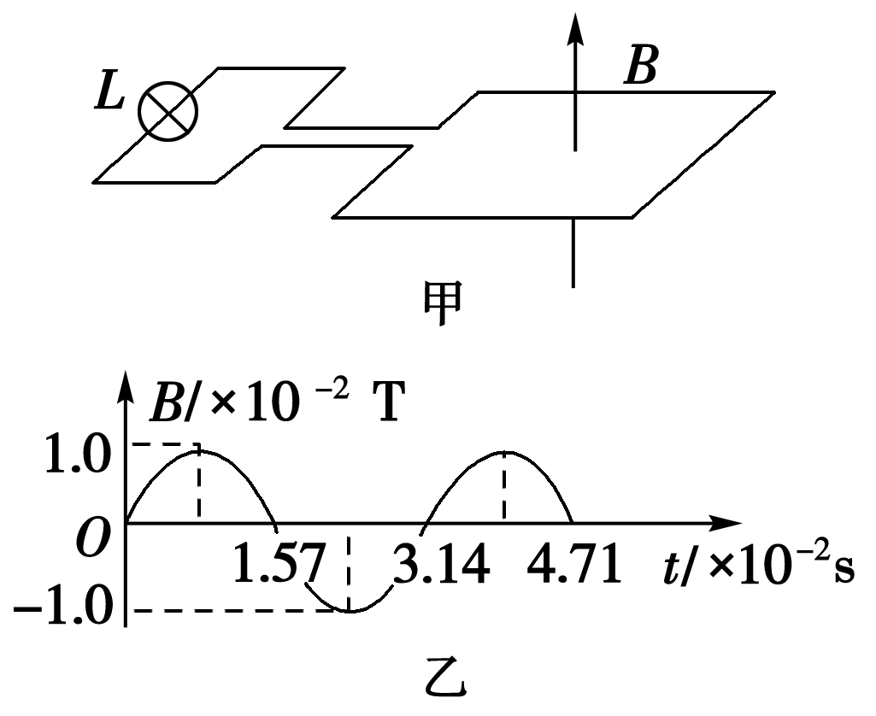
25.（15分） 图甲所示，一固定的矩形导体线圈水平放置，线圈的两端接一只小灯泡，在线圈所在空间内存在着与线圈平面垂直的均匀分布的磁场。已知线圈的匝数n＝100匝，电阻r＝1.0Ω，所围成矩形的面积S＝0.040m²，小灯泡的电阻R＝9.0Ω，磁场的磁感应强度按如图乙所示的规律变化，线圈中产生的感应电动势的瞬时值表达式为e＝nB_{m}Scos(t) ，其中B_{m}为磁感应强度的最大值，T为磁场变化的周期。不计灯丝电阻随温度的变化，求：
(1)线圈中产生的感应电动势的最大值；
(2)小灯泡消耗的电功率；

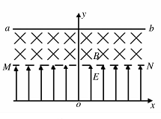
26. （18分）如图所示，在xoy坐标系的0≤y≤d的区域内分布着沿y轴正方向的匀强电场，在d≤y≤2d的区域内分布着垂直于xoy平面的匀强磁场，MN为电场和磁场的交界面，ab为磁场的上边界。现从原点O处沿x轴正方向发射出速率为v0、比荷（电荷量与质量之比）为k的带正电粒子，粒子运动轨迹恰与ab相切并返回磁场。已知电场强度E=，不计粒子重力和粒子间的相互作用。试求：
WWW.ziyuanku.comZiyuanku.com(1)粒子从O点第一次穿过MN时的速度大小和水平位移的大小；
(2)磁场的磁感应强度B的大小；

27.(12分)某有机化合物A经李比希法测得其中含碳为72.0%、含氢为6.67%，其余含有氧．现用下列方法测定该有机化合物的相对分子质量和分子结构．
方法一：用质谱法分析得知A的相对分子质量为150．
方法二：核磁共振仪测出A核磁共振氢谱有5个峰其面积之比为1：2：2：2：3如下图A．
方法三：利用红外光谱仪测得A分子的红外光谱如下图B．
试填空．
（1）A的分子式为______．
（2）A的分子中只含一个甲基的依据是______ .
a．A的相对分子质量 b．A的分子式 c．A的核磁共振氢谱图 d．A分子的红外光谱图
（3）A的结构简式为______．所含官能团名称是 .
（4）A的芳香类同分异构体有多种，其中符合条件：①分子结构中只含一个官能团；②分子结构中含有一个甲基；③苯环上只有一个取代基的共有______（不包括A本身）种．其中属于羧酸类的结构简式为

28.（18分）A: 已知C是一种合成树脂，用于制备塑料和合成纤维，D是一种植物生长调节剂，用它可以催熟果实。根据以下化学反应框图填空：
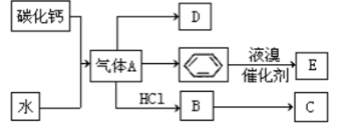
- 写出A的电子式 ；C的结构简式 ；
- 写出苯和液溴反应生成E的化学方程式 ；

B.右图中的实验装置可用于制取乙炔请填空：
（1）图中，A管的作用是 制取乙炔的化学方程式是
（2）乙炔通入KMnO₄酸性溶液中观察到的现象是 ， 乙炔发生了 反应
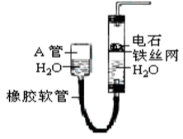
- 乙炔通入足量溴的CCl₄溶液中反应的方程式是 ，
- 在制取乙炔时常问道恶臭味这是因为实验中产生了Ｈ_{２}Ｓ，ＰＨ_{３，}ＡＳＨ_{３}等气体，请写出除去Ｈ_{２}Ｓ杂质气体的离子方程式 。Ziyuanku.com

29.(16分)运用化学反应原理研究氮、硫等单质及其化合物的反应有重要意义
（1）硫酸生产过程中2SO₂(g)＋O₂(g)2SO₃(g)，平衡混合体系中SO₃的百分含量和
温度的关系如图所示，根据图回答下列问题：
①2SO₂(g)+O₂(g)2SO₃(g)的△H__________0（填“＞”或“＜”）。
②一定条件下，将SO₂与O₂以体积比2:1置于一体积不变的密闭容器中发生以上反应，能说明该反应已达到平衡的是 。
a．体系的密度不发生变化
b．SO₂与SO₃的体积比保持不变
c．体系中硫元素的质量百分含量不再变化
d．单位时间内转移4 mol 电子，同时消耗2 mol SO₃
e．容器内的气体分子总数不再变化
（2）一定的条件下，合成氨反应为：N₂(g)+3H₂(g)2NH₃(g)。图1表示在此反应过程中的能量的变化，图2表示在2L的密闭容器中反应时N₂的物质的量随时间的变化曲线。图3表示在其他条件不变的情况下，改变起始物氢气的物质的量对此反应平衡的影响。
图1 图2 图3
①该反应的平衡常数表达式为 ，升高温度，平衡常数 （填“增大”或“减小”或“不变”）。
②由图2信息，计算0～10min内该反应的平均速率v(H₂)＝ ，从11min起其它条件不变，压缩容器的体积为1L，则n(N₂)的变化曲线为 。
③图3 a、b、c三点所处的平衡状态中反应物N₂的转化率最高的是 点，温度
T₁ T₂（填“＞”或“＝”或“＜”）

30.（12分）某课外活动小组同学用图一装置进行实验，试回答下列问题。
（1）① 若开始时开关K与a连接，则铁发生的是电化学腐蚀中的 腐蚀；
② 若开始时开关K与b连接，则总反应的离子方程式 。
（2）用如图二所示装置电解硫酸钠溶液来制取氢气、氧气、硫酸和氢氧化钠。
① 该电解槽的阳极反应式为： ② 制得的氢氧化钠溶液从出口（选填“A”、“B”、“C”、“D”） 导出。
③ 若将制得的氢气、氧气和氢氧化钠溶液组合为氢氧燃料电池，则电池负极的电极反应式为 。已知H₂的燃烧热为285.8 kJ/mol，则该燃料电池工作产生36 g H₂O时，理论上有 kJ的能量转化为电能。

31.（11分）山楂酒具有活血、补气、健脾等功效，对恢复体力、增加精力、促进食欲有较显著的功效。下面为山楂酒制作的有关过程。请分析回答下列问题。
主要原料 | 山楂
设备 | 榨汁机、发酵桶、地下室、大锅等
制作过程 | 山楂经充分水洗，用榨汁机榨汁。将山楂汁倒入发酵桶中，经7～10 d的发酵，即成果酒。将经过发酵的果酒滤出，倒入发酵容器内，存在地下室里，进行30 d的再发酵。并继续放置在阴凉的地下室进行陈酿，陈酿期间，要坚持倒桶(换桶)，并保持酒桶常满，即得原汁山楂酒
(1)请写出山楂酒制作的原理(用反应式表示)：__________________________________________。
(2)与山楂酒发酵有关的微生物主要是__________，在山楂酒制作中菌种的主要来源是______________。
(3)发酵的温度应该在________℃，在发酵过程中要先通气后密封，先通气的原因是______________________________________________。
(4)检验是否产生酒精可在__________条件下，用__________________试剂检测。
(5)若要进一步制作果醋，应在发酵液中加入____________菌种。$来&源：ziyuanku.com

32.（11分）螺杆菌(Hp)感染是急慢性胃炎和消化性溃疡的主要致病因素。在患者体内采集样本并制成菌液后，进行分离培养。实验基本步骤如下：
→→→→
请回答：
(1)在配制培养基时，要加入尿素和酚红指示剂，这是因为Hp含有脲酶，它能以尿素作为氮源；若有Hp，则菌落周围会出现________色环带。
(2)步骤X表示________。在此之前,随机取若干灭菌后的空白平板先行培养了一段时间,这样做的目的是_________________________________________________________。将1 mL水样稀释100倍,在3个平板上用涂布法分别接入0.1 mL稀释液;经适当培养后,3个平板上的菌落数分别为59、58和57,据此可得出每升水样中的活菌数为 。
(3)在培养时，需将培养皿倒置并放在__________________中。若不倒置培养，可能导致__________________________________。
(4)临床上用¹⁴C呼气试验检测人体是否感染Hp，其基本原理是Hp能将¹⁴C标记的____________分解为NH₃和¹⁴CO₂。

33.（12分）．有些细菌可分解原油，从而消除由原油泄漏造成的土壤污染。某同学欲从受原油污染的土壤中筛选出能高效降解原油的菌株。回答问题：
(1)在筛选过程中，应将土壤样品稀释液接种于以________为唯一碳源的固体培养基上。从功能上讲，该培养基属于________培养基。
(2)纯化菌种时，为了得到单菌落，常采用的接种方法有两种，即________________和______________。接种时所用的接种环通过________灭菌，在第二次及其后的划线操作时，总是从______________________开始划线，这样做的目的是 _________________________ _______。
(3)为了筛选出高效菌株，可比较单菌落周围分解圈的大小，分解圈大说明该菌株的降解能力________。
(4)通常情况下，在微生物培养过程中，实验室常用的灭菌方法有灼烧灭菌、____________和____________________。无菌技术要求实验操作应在酒精灯________附近进行，以避免周围环境中微生物的污染。

34.请回答下列有关“物质的提取与分离”的问题：
(1)玫瑰精油称为“液体黄金”，多用于制造高级香水等化妆品。提取出的玫瑰精油不含有任何添加剂或化学原料，主要是通过____________________法提取。
(2)某同学在实验中设计了下图所示装置提取玫瑰精油，指出该装置中的两个错误，并予以改正。
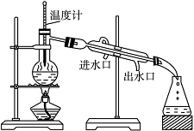

①错误1：__________________________。 改正：_____________________________。
②错误2：__________________________。 改正：______________________________。
- 对用上述装置接收到的乳浊液进行如下处理：
玫瑰油与水的混合物 分层 油层 无水玫瑰精油 较纯净的玫瑰精油试剂A的作用是________，试剂C是________________，装置B是__________
(4)通常可用____________作为材料提取橘皮精油，而且提取时往往选用新鲜的材料，理由是________________________________________________________________________。

35．天然胡萝卜素是国际癌症协会研究中心、美国癌学会推崇的防癌抗癌食品、保健品和药品。作为保健品食用，可医治维生素A缺乏症、干皮症、抗光敏症等疾病。科学研究证明，胡萝卜素能防治或延缓癌症，是具有广泛免疫功能的药物和不可缺少的饮料添加剂。目前在国内外食品工业和其他诸多行业中，胡萝卜素一直处于供不应求的状态。
请根据上述材料及所学知识，回答下列问题。
(1)新鲜的胡萝卜含有大量的水分，在胡萝卜素的提取过程中，要对新鲜的胡萝卜进行______________，但要注意控制___ ___和时间，这是因为_______________________________________________。
(2)天然胡萝卜素可医治维生素A缺乏症，是因为____________________________________________。
下图为胡萝卜素的纸层析结果示意图，请据图回答问题：
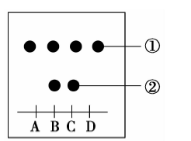
(3)该图所示的鉴定方法称为__________________________。
(4)A、B、C、D四点中，属于标准样品的样点是______________。属于提取样品的样点是__________。点样的要求是_____________________________________________________。
(5)在图中的层析谱中，①代表的物质是______________。
②代表的物质是_________________________________________________________。
(6)该层析的目的是 __________________________

高二第一次月考化学参考答案
7.B 8.D 9.A 10.A 11.D 12.C 13.D

- （每空2分，共12分）
（1）C₉H₁₀O₂ （2）bc （3）C₆H₅COOCH₂CH₃ 酯基 （4）5种 C₆H₅CH（CH₃）COOH，

- （每空2分，共18分）
A.（1）H：C┇┇C：H 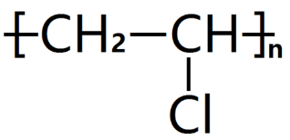
FeBr3

（2）C₆H₆ + Br₂ C₆H₅Br + HBr
B.（1）调节水面的高度来控制反应的发生和停止
CaC₂+H₂OCa(OH)₂+↑
（2）紫色酸性高锰酸钾溶液逐渐褪色 氧化
（3）CH三CH+2Br₂ CHBr₂-CHBr₂
- H₂S+Cu²⁺=CuS↓+2H⁺.
- .（每空2分，共16分）
- ①< ②B E
（2）① 减小 ②0．045mol/(L·min) d ③c <
- （每空2分，共12分）
（1）吸氧 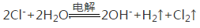
（2） D、 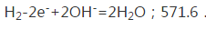

高二生物第一次月考答案
一、选择题（每题6分，共36分）
CBABDC
- 大题（共54分）
31.(10分）答案：(1)C₆H₁₂O₆――→2C₂H₅OH＋2CO₂＋能量（2分） (2)酵母菌（1分） 野生的酵母菌（1分） (3)18～25（1分） 酵母菌在有氧条件下大量繁殖，增加菌种数量（2分） (4)酸性（1分） 重铬酸钾（1分） (5)醋酸菌（1分）
32.（11分）答案：(1)红（1分） (2)接种（1分） 5.8×10（2分） 检测培养基平板灭菌是否合格（2分） (3)恒温培养箱（2分） 无法形成单个菌落（2分）（4)尿素（1分）
33.（12分）答案：(1)原油（1分） 选择（1分） (2)平板划线法（1分） 稀释涂布平板法（1分） 灼烧（1分） 上一次划线的末端（1分） 将聚集的菌体逐步稀释以便获得单个菌落（2分） (3)强（1分） (4)干热灭菌（1分） 高压蒸汽灭菌（1分） 火焰（1分）
34.（10分,每空一分）答案：（1）水蒸气蒸馏 （2）①温度计位置过低 温度计的液泡与蒸馏烧瓶的支管口下沿保持水平 ②冷凝管进水口、出水口接错 冷凝管进水口在下，出水口在上，与蒸汽流向相反 （3）NaCl 吸去油层中少量的水分 分液漏斗 （4）橘皮 芳香油含量较高
35.（11分，每空1分）
答案：(1)干燥 温度 温度太高、干燥时间太长会导致胡萝卜素分解 (2)胡萝卜素可分解为维生素A
(3)纸层析鉴定法 (4)A和D B和C 点样应该快速细致，圆点细小(5)β－胡萝卜素 其他色素和杂质
(6)胡萝卜素粗品的鉴定

高二第一次月考物理参考答案
选择题14.B 15.D 16.C 17.A. 18.B 19.AC 20.AD 21.BC
22．（6分）${\text{10}}^{−4}$Wb， $4×{\text{10}}^{−4}$ Wb， 1.6 V。
23.（1）电路图如图所示；
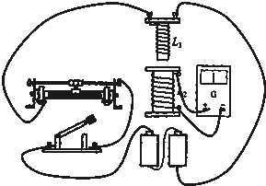
（2）BCD．

24．(1)等效电路如图所示
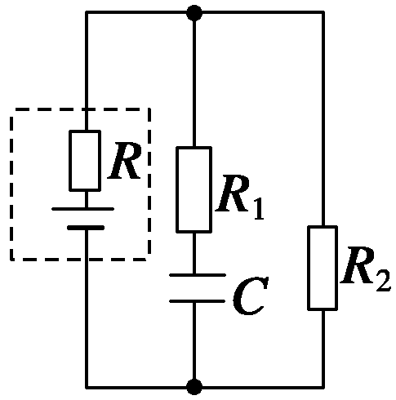
导体棒OA产生的感应电动势为
E＝BL＝Brω·＝5 V.
I＝＝1 A.
则q＝CU_{C}＝CIR₂＝4.9×10^{－10} C.
(2)电路中消耗的电功率P＝I²(R＋R₂)＝5 W，或P＝IE＝5 W.

25.. (1)由图象知，线圈中产生的交变电流的周期T＝3.14×10^{－2}s，
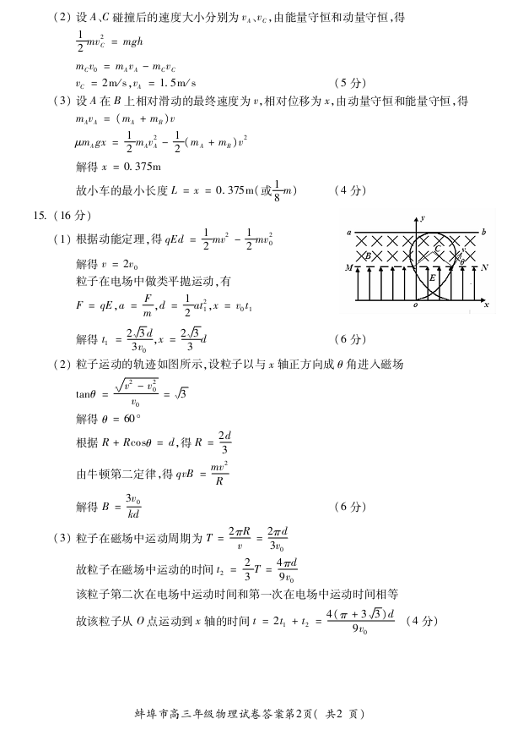
所以 E_{m}＝nB_{m}Sω＝＝8.0V
(2)电流的最大值I_{m}＝＝0.80A
有效值I＝＝A
小灯泡消耗的电功率P＝I²R＝2.88W

26.

